Scrum board y Backlog
Sprint 3: Reproductor web y telemetría
“Sitio web de streaming –
SugoiAnime”

Tabla de contenido

Histórico de Revisiones 2
Información del proyecto 3
Integrantes 3
Backlog de proyecto 4
Sprint 1: Estructura básica y configuración del sistema 5
Backlog 5
Scrum Board 5

Histórico de Revisiones
Versión | Fecha | Descripción/cambio | Autor
1.0 | 21/09/2026 | Creación de informe | Natalia Benítez
2.0 | 02/10/2026 | Revisión y ajustes | Natalia Benítez

Información del proyecto
Organización | Duoc UC. Escuela de Informática y Telecomunicaciones
Sección | 003V
Proyecto (Nombre) | Sitio web de Streaming - SugoiAnime
Fecha de Inicio | 13/08/26
Fecha de Término | 16/12/26
Patrocinador principal | SugoiAnime
Docente | Marco Antonio Valenzuela Contreras

Integrantes
Rut | Nombre | Correo
18-190.367-8 | Natalia Benítez | nat.benitez@duocuc.cl
17.251.253-4 | Marco Hernández | marc.hernandeza@duocuc.cl
17.668.384-8 | Elizabeth Alegría | el.alegria@duocuc.cl

Backlog de proyecto
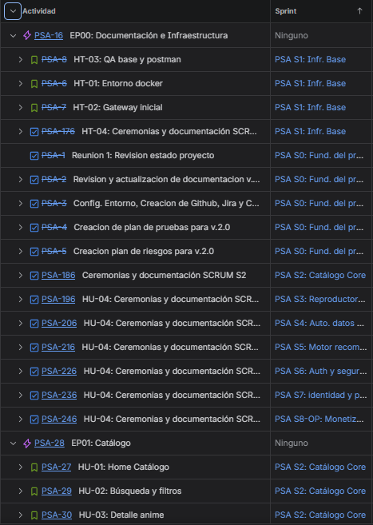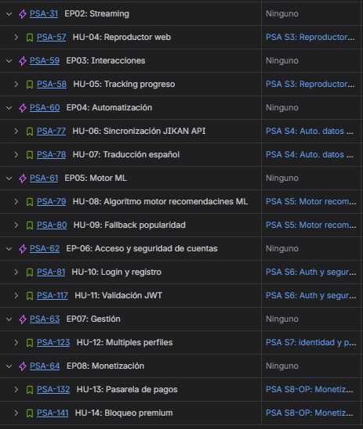

Sprint 3: Reproductor web y telemetría

Backlog
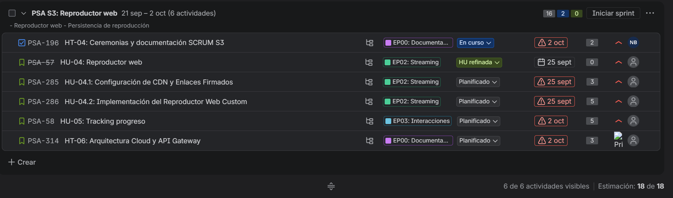
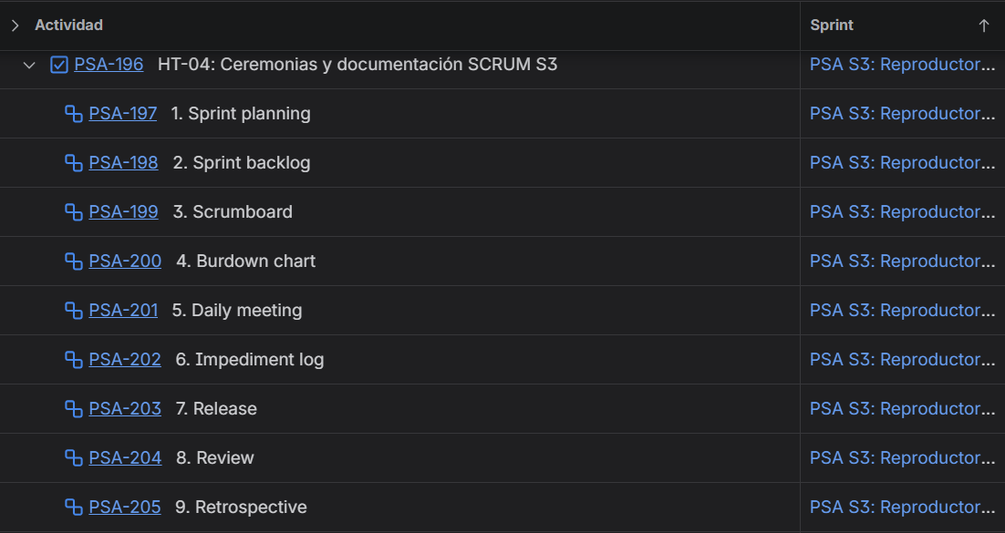
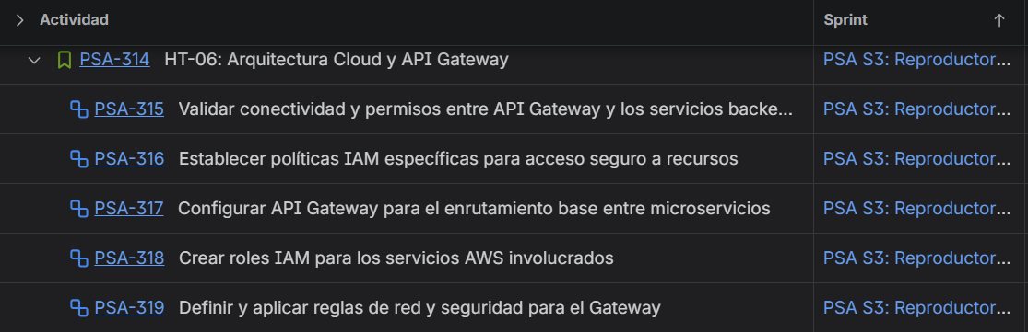
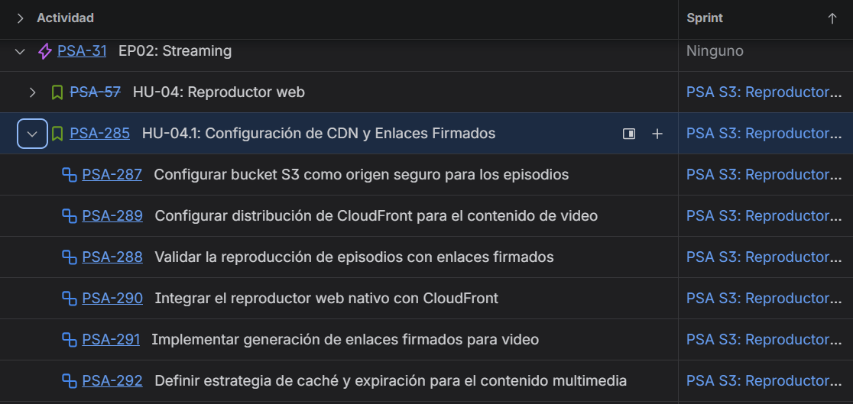
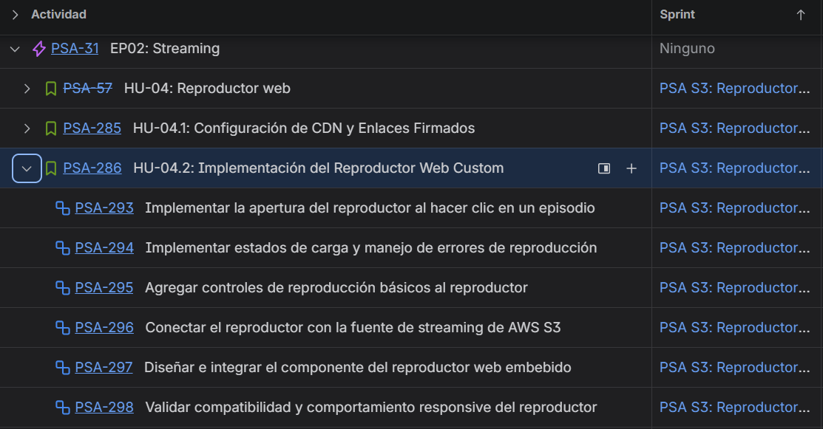
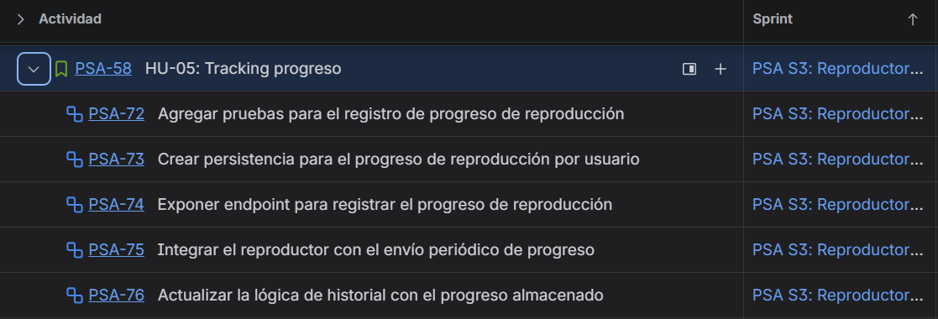

Scrum Board
